CBI : Synthèse des commandes et du vocabulaire

- man [] : aide à propos de la commande []
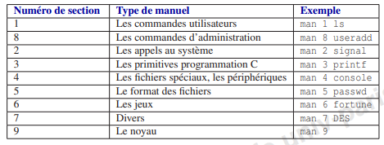

- espace (ou f) : passer à la page suivante ds le manuel
- b (backward) : afficher la page précédente
- entrée : défiler ligne à ligne
- p : retourner à la 1ère page
- q : fermer le manuel
- /’’...’’ : / suivi par une chaîne recherche ce texte ds les pages du manuel
- n (next) : poursuivre la recherche précédente
- a : afficher ttes les pages les une après les autres

- pwd : (print working directory) affiche le chemina absolu du répertoire courant

- homedir : c’est le répertoire personnel

- cd [] : (change directory) permet d’entrer un répertoire ; cd => revient au homedir ; cd - permet de revenir au répertoire précédent

- history [] : affiche l’historique des commandes ; history => affiche tout l’historique
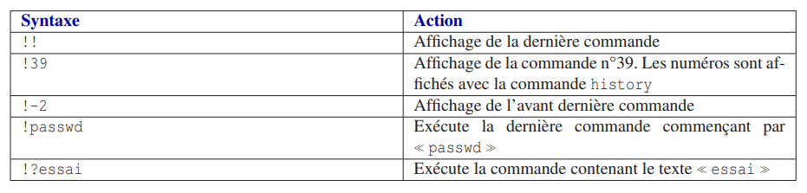
- l’auto-complétion des commandes : appuyer sur la touche <TAB>

- who : affiche la liste des utilisateurs connectés

- write : envoyer un message à un utilisateur

- wall : (write all) envoyer un message à tous les utilisateurs

- mesg o /ou/ mesg n : permet de recevoir ou non les messages

- w : semblable à who mais diffère sur la dernière ligne : permet d’afficher la commande que l’utilisateur exécute à la place de l’adresse du poste de travail

- finger : affiche les informations des utilisateurs au niveau de leurs parmatères ; finger [‘’login’’] informe sur l’identité de la personne dont le login est indiqué

- wc [] : (word count) compte le nbre de caractères, de mots ou de lignes d’un texte. Les options -l, -w et -c précisent de n’afficher respectivement que le nbre de ligne, de mots ou de caractères

- ssh [] : (secure shell) ouvir un shell sécurisé/une console sur un ordinateur distant

- logout : déconnexion du ssh

- exit /ou/ <Ctrl>+D : quitter toute action en cours

- scp: (secure copy) permet de copier des fichiers et des arborescences entre 2 machines

- alias surnom=cmd : donner un surnom à une commande pour l’appeler plus rapidement

- unalias surnom=cmd : enlever le surnom donné
- ps : affiche les infos sur les processus actifs : PPID, TTY, TIME et CMD
-l : affiche des infos plus complètes sur les processus, présentation de colonnes supplémentaires : UID, PPID, PRI, NI, S
-f : affiche des infos un peu moins complètes sur les processus
-a : affiche les processus des autres utilisateurs
-e : affiche la liste de tous les processus sauf ceux du noyau
-u []: affiche les infos sur l’utilisateur dont le nom est spécifié
-t : affiche les infos sur les processus associés à un terminal
-o : permet de sélectionner le format d’affichage dans l’ordre voulu selon une liste de mots clés prédéfinis qui peut varier d’un système à l’autre mais dont les principaux sont : user, group, uid, gid, pid, ppid, command, tty, nice, time

- UID : numéro personnel de l’utilisateur
- GID : numéro du groupe de l’utilisateur
- PID : numéro du processus
- PPID : numéro du processus père
- PRI : niveau de priorité du processus. Plus le nbre est grand, plus la priorité est faible.
- NI : valeur de ‘’gentillesse’’ traitée par la commande nice qui sert à calculer la priorité. UNe valeur positive indique un accès moindre aux ressources du processeur
- S : (sleeping) état du processus
- R : (running) état du processus
- A : (active) état du processus
- user : nom de l’utilisateur
- group : nom du groupe du processus (généralement le groupe de l’utilisateur)
- command : nom de la commande
- tty : nom de la ligne du terminal
- nice : valeur gérée par cette commande
- time : temps cumulé du processus

- top : visualiser de manière dynamique les processus présents sur la machine ainsi que le taux de charge du processeur et le taux d’occupation de la mémoire

- [...] & : lancement de la commande en arrière-plan

- passer une commande d’avant à arrière-plan : pour cela il faut d’abord la suspendre avec CTRL+Z. Puis : fg (foreground) et bg (background). Vérifier si la commande continue son exécution avec jobs

- kill [] : arrêter un processus dont l’utilisateur est propriétaire, il existe plusieurs syntaxes : kill -num_signal pid1 pid2 etc ; où num_signal est le numéro ou le nom de signal à envoyer, pid1, pid2,etc, sont les numéros vers lesquels envoyer le signal. Les PID des processus sont obtenus avec la commande ps. La commande kill avec l’option -l affiche la liste et le nom des signaux qui peuvent être administrés

- 2 composants souvent sollicités lors d’une session de travail sur un ordi : la mémoire centrale pour le traitement des données ; le disque dur, pour la save

- CPU = processus
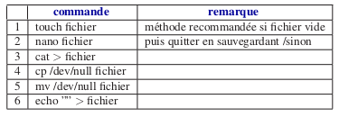
- créer un fichier :

- nom de fichiers : sans - ; sans accents ; sans espace

- l’étoile * : remplace un nombre qq de caractères (y compris aucun) dans une commande (caractère joker)

- le ? : remplace un seul caractère dans une commande (caractère joker)

- les crochets [ ] : remplace un caractère précis (caractère joker) :
- [abc] : le caractère de remplacement est le « a », le « b » ou le « c »
- [0-9] : le caractère est un chiffre compris entre 0 et 9
- [!abc] : remplace un caractère différent de ...
- [!0-9] : remplace un carractère autre que ...

- le - : considéré comme introducteur d’une l’option de la commande précédente

- le / : considéré comme le chemin d’accès au fichier
- l’« espace » : considéré par le shell comme un séparateur de mots

- echo : affiche à l’écran le texte donné en argument

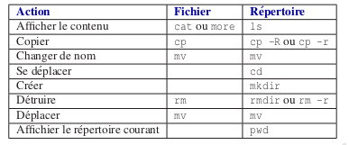
- récapitulatif des commandes fichiers :

- cat .txt : (concatenate = entraîner) affiche le contenu des fichiers textes donnés
- cat > .txt : écrire dans le fichier txt donné
- cat : cette commande sans argument affiche le contenu saisie en écho

- more [] : affiche le contenu d’un fichier page à page alors que la commande cat affiche la totalité en une seule fois

- cp [] [] : (copy) copie le contenu du 1er fichier dans le 2e
- cp -p : (permit) copie également les attributs du fichier d’origine (mêmes proprio, mêmes droits et mêmes dates de modif)
- cp -r ou -R : permmettent récursivement les répertoires et leurs fichiers

- mv [] [] : (move) renomme un fichier ou le déplace dans la hiérarchie selon le chemin indiqué pour les 2 fichiers donnés. Permet de renommer le fichier si on déplace le fichier dans le même répertoire

- rm : détruit définitivement les fichiers donnés en arguments. Il n’existe pas de commande « unremove »
- rm -i : demande confirmation de la destruction. La réponse est « y/yes » ou « o » ; « n/no »
- rm -f : force immédiatement la destruction des fichiers protégés
- rm -r ou -R : détruisent les répertoires et leurs fichiers

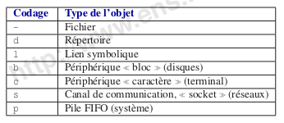
- Codage en fonction du type de l’objet :

- Droits : ce groupe est constitué de 3 triplet (rwx rwx rwx) indiquant les droits pour le propriétaire (1er triplet), le groupe propriétaire (2e triplet) et les autres utilisateurs (3e triplet). r -> read ; w -> write ; x -> execute ; - -> absence de droit

- ls : affiche tous les fichiers et les dossiers du répertoire dans lequel on est
- ls -l : (long) affiche les attributs des répertoires affichés
- ls -a : (all) affiche tous les objets, y compris ceux dont le nom commence par le caractère « . »
- ls -i : (inode = numéro inode d’un fichier) chaque objet est repéré dans le système du fichier
- ls -R : parcourt les sous-répertoires récursivement et affiche leur contenu

- mkdir [] : crée un répertoire vide qui contient systématiquement les répertoires « . » et « .. »
- m : indique les droits à positionner lors de la création du répertoire
- p : un répertoire est créer

- rmdir [] : (remove directory) détruit un répertoire vide
- rmdir -p : détruire tous les sous répertoires indiqués ds le chemin en commençant par le plus profond ds la hiérarchie puis en remontant vers le premier
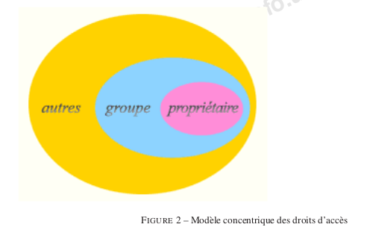
- id : révèle l’UID et le GID de l’utilisateur

- chmod (-options) modes fichier : (change modes) modifie les droits à propos d’un fichier ; modes = modif apportées et à qui, ex : g=rwx
- chmod -R : permet d’appliquer récursivement les modifs au répertoire et à son contenu
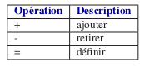
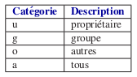

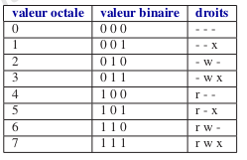
- la notation octale, binaire et droits:

pour écrire un nombre : chaque chiffre en octale représente un trio de 3 valeurs binaires

- chgrp -options nveau_groupe fichier : (change group) change le groupe propriétaire d’un fichier ; nveau-groupe est le nveau GID
- chgr -R : permet d’appliquer récursivement les chgmnts au répertoire et à son contenu

- du [] : (disk used) affiche la quantité d’espace disque occupé par chacun de ses arguments, par défaut la taille en blocs de 512 octets
- du -k : affiche la taille en kilo-octets
- du -s : affiche la somme pour chaque argument
- du -sk* : on obtient -s + -k

- df : déterminer cb d’espace disque reste dispo

- quota : la gestion des quotas n’est pas toujours disponible sur tous les systèmes UNIX avec :

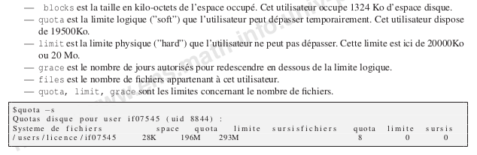

- zip fichier : compresser un fichier

- unzip fichier : décompresser un fichier

- gzip fichier : permet également de compresser/décompresser un fichier/répertoire de manière plus performante

- find répertoire -option1 -option2 -option3 : permet de rechercher des objets dans l’arborescence en fonction de fcritères définis par l’utilisateur
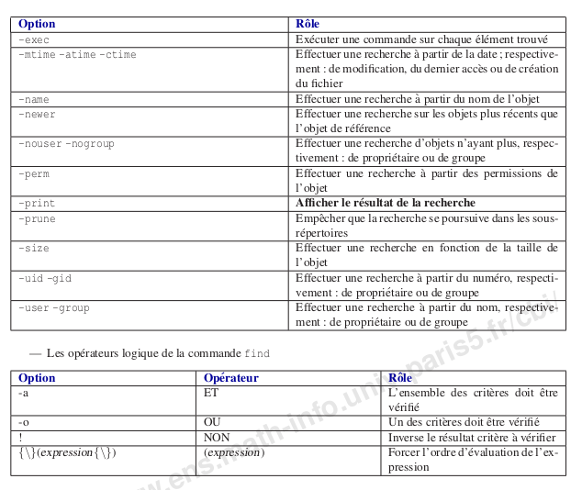
- Ipr -p imprimante fichier : impression d’un fichier

- head -n [] fichier: afficher l’entête d’un fichier

- tail -n [] fichier : afficher la fin du fichier

- expression régulière : une manière compacte de décrire un motif complexe dans un texte. On utilise une expréssion régulière pour rechercher ou modifier un motif, elles peuvent être combinées grâce à différents opérateurs. Il existe 2 types régulières basiques (ERB) et celles étendues (ERE). Le tableau suivant dresse la liste des commandes utilisant des expressions régulières en fonction de leur type (basique ou étendue) :
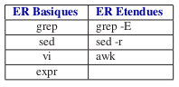

- les classes de caractères : elle peut être donnée comme une simple liste de caractères entre []. On peut définir un intervalle en plaçant un -entre le premier élément et le dernier élément de l’intervalle. Lorsqu’il s’agit de ne définir qu’in intervalle, on peut omettre les crochets mais cette pratique est fortement déconseillée. Inversion : ^ placé au début de la liste permet d’inverser la correspondance. On peut alors le lire comme une ‘’liste privé de...’’

- paramètres régionaux : les intervalles de caractères dépendent des paramètres régionaux de l’ordinateur. Anisi par défaut [a-d] est équivalent à [abcd]. Pourtant avec d’autres paramètres régionaux, les caractères peuvent être triés selon l’ordre lexicographique. Dans ce cas [a-d] est alors équivalent à [aBbCcDd]. Pour revenir aux paramètres par défaut: export LC_ALL=C

- Classes de caractères prédéfinies : contrairement à une liste définie par l’utilisateur elles présentent l’avantage de ne pas dépendre des paramètres régionaux ni du codage de caractères ASCII. Leurs noms sont explicites :
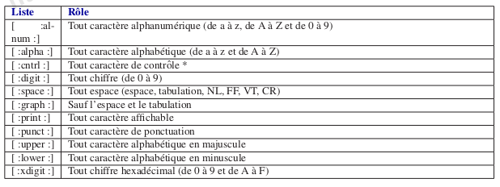
Raccourcis : il existe des raccourcis tel que : {\}s =[:space:]

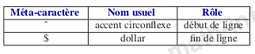
-les méta-caractères de positionement : les limites de ligne dans presque tous les ouils utilisent des expressions régulières, il existe deux méta-caractères utilisés :

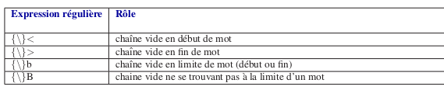
- les limites de mots :
- le joker : ds les expressions régulières, un . peut être mis en correspondance avec n’importe quel caractère

- la protection : on fait précéder un méta caractère d’un \

- le regroupement d’expressions régulières : chaque caractère, chaque motif de position est considéré comme un atome. Un regroupement d’atomes s’appelle aussi un atome.

- motifs alternatifs : 2 expressions régulières peuvent être reliées par l’opérateur infixe (barre horizontale)

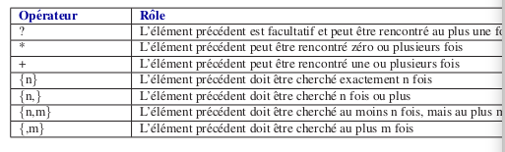
- les opérateurs de répétition : l’une des fonctionnalités les plus puissantes et des plus courantes proposée par les expressions régulières est la possibilité de spécifier le nombre d’occurence d’un atome dans une expression, voici une liste de certains :

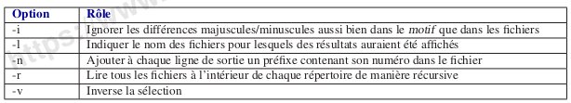
- grep : affiche les lignes correspondant à un motif donné. La recherche peut être effectuée sur l’entrée standard, sur un fichier ou sur un ensemble de fichiers.

- pstree : déterminer l’arborescence des processus lancés sur un système

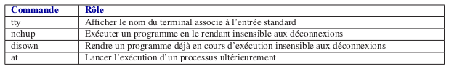
- nice : permet d’exécuter un programme avec une priorité d’ordonnancement modifiée

